Краткое руководство пользователя системой охранной сигнализации и Тревожной кнопкой CADDX NX-4-BO-FG

МАГАЗИН КНИГИ Санкт-Петербург, Лиговский пр. дом3/9
24.10.2014

Идентификационный номер Объекта на Станции централизованного охранного мониторинга: № 3507 Кодовое слово: «Амазонка»
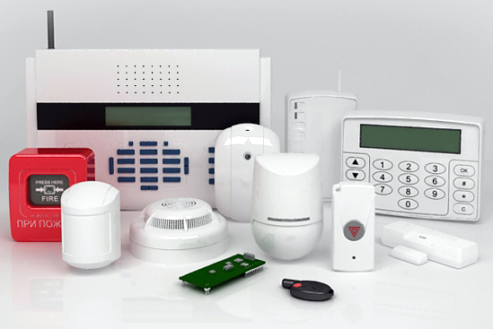

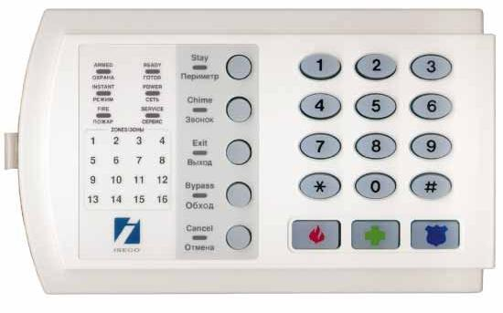

Краткое руководство пользователя по управлению системой Охранной сигнализации и Тревожной кнопкой.
На объекте установлен Приемно-контрольный прибор охранной сигнализации CADDX NX-4-BO-FG и клавиатура NX-108
Клавиатура NX-108
1. Управление системой сигнализации осуществляется с помощью клавиатуры
2. Клавиатура имеет:
- индикаторы состояния системы - индикаторы состояния охранных зон - клавиши включения функций системы - клавиши ввода кодов и команд - клавиши вызова экстренной помощи - звуковое сопровождение действия
 |  |  |  | Закройте все окна и двери, оборудованные датчиками открытия. Отключите вентиляторы, кондиционеры и электронагревательные приборы в помещениях, в которых установлены датчики движения, а также уведите домашних животных в помещения, где нет датчиков, не реагирующих на домашних животных
 | - Проверьте, готова ли система к постановке под охрану? | Необходимо посмотреть на индикаторы состояния системы и индикаторы состояния охранных зон на клавиатуре.
 | - Система готова к постановке под охрану | Индикатор «сеть» светится красным цветом, индикатор «готов» светится зеленым цветом (любая другая комбинация свечения индикаторов свидетельствует о неготовности системы к постановке под охрану).
 | - Постановка под охрану | Клавишами ввода кодов и команд наберите Ваш персональный код постановки объекта под охрану. Повторите действие при ошибке ввода кода.
 | - Реакция системы | Индикатор «выход» начнет светиться зеленым цветом, появится прерывистый звуковой сигнал с нарастающей частотой, свидетельствующий о начале отсчёта системой времени выходной задержки.
 | - Ваши дальнейшие действия | До окончания времени выходной задержки покиньте объект. Система перейдет в режим охраны.

 | При отсутствии готовности системы к постановке под охрану | Сообщите о состоянии индикаторов на клавиатуре в службу технической поддержки ООО «Торнадо-техносервис» по телефону 8(812)950-01-62(круглосуточно) или 8(812)325-71-17 (по рабочим дням с 9.00 до 18.00) , назвав при этом тип сигнализации: CADDX (Кадекс) NX-4, и идентификационный номер Объекта на СЦМ, указанные на титульном листе настоящей инструкции и мы поможем Вам.

 |  |  | Откройте входную дверь в охраняемое помещение, войдите в нее и снова закройте на ключ
 | - Поведение системы | Индикатор «охрана» непрерывно светится красным цветом, звучит непрерывный звуковой сигнал, свидетельствующий о начале отсчета входной задержки.
 | - Ваши дальнейшие действия | До окончания времени входной задержки клавишами ввода кодов и команд наберите Ваш персональный код снятия объекта с охраны. Повторите действие при ошибке ввода кода.
 | - Реакция системы | Индикатор «охрана» перестает светиться, непрерывный звуковой сигнал пропадает, что свидетельствует о прекращении отсчета входной задержки и переходе системы в режим снятия объекта с охраны.
 | 1.При невозможности своевременного снятия объекта с охраны | Сообщите о ложной тревоге в дежурную часть ООО Охранной Организации «Торнадо «Служба централизованной охраны» по телефону 8(812)252-18-08 или 8(812)252-74-20 или 8(921)180-73-56 (круглосуточно), назвав при этом Кодовое слово, и идентификационный номер Объекта на СЦМ, указанные на титульном листе настоящей инструкции.
 | 2.При обнаружении технической неисправности системы | Сообщите о неисправности в службу технической поддержки ООО «Торнадо-техносервис» по телефону 8(812)950-01-62 (круглосуточно) или 8(812)325-71-17 (по рабочим дням с 9.00 до 18.00) , назвав при этом тип сигнализации: CADDX(Кадекс) NX-4, и идентификационный номер Объекта на СЦМ, указанные на титульном листе настоящей инструкции и мы поможем Вам.

- Снятием объекта с охраны под принуждением Вы можете воспользоваться, при совершении противоправных действий лицами, пытающимися незаконным путем завладеть Вашим имуществом с применением насилия в отношении Вас
- Откройте входную дверь в охраняемое помещение, войдите в нее и снова закройте, желательно не на ключ
 | - Поведение системы | Индикатор «охрана» непрерывно светится красным цветом, звучит непрерывный звуковой сигнал, свидетельствующий о начале отсчета входной задержки.
 | - Ваши дальнейшие действия | До окончания времени входной задержки клавишами ввода кодов и команд наберите Ваш персональный код снятия объекта с охраны под принуждением (программируется по желанию клиента).
 | 3. Реакция системы | Индикатор «охрана» перестает светиться, непрерывный звуковой сигнал пропадает, что свидетельствует о прекращении отсчета времени входной задержки и переходе системы в режим передачи на СЦМ сигнала «Тревога». На объект прибывает Группа быстрого реагирования.

 | 1.При наличии возможности (при отсутствии таковой не делайте этого) | Сообщите о снятие объекта с охраны под принуждением в дежурную часть ООО Охранной Организации «Торнадо «Служба централизованной охраны» по телефону 8(812)252-18-08 или 8(812)252-74-20 или 8(921)180-73-56 (круглосуточно), назвав при этом Кодовое слово, и идентификационный номер Объекта на СЦМ, указанные на титульном листе настоящей инструкции.
 | 2.При обнаружении технической неисправности системы | Сообщите о технической неисправности в службу технической поддержки ООО «Торнадо-техносервис» по телефону 8(812)950-01-62 (круглосуточно) или 8(812)325-71-17 (по рабочим дням с 9.00 до 18.00) , назвав при этом тип сигнализации: CADDX (Кадекс) NX-4, и идентификационный номер Объекта на СЦМ, указанные на титульном листе настоящей инструкции и мы поможем Вам.
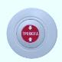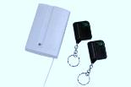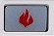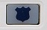 |  |  | - Тревожная кнопка или кнопка экстренного вызова на клавиатуре (пожар, тревога) это клавиша, позволяющая при нажатии на нее передать на СЦМ сигнал «тревога» - нажатие тревожной кнопки или пожар  - Тревожная кнопка применяется при совершении противоправных действий лицами, пытающимися незаконным путем завладеть Вашим имуществом с применением насилия в отношении Вас или при пожаре  - При нажатии на тревожную кнопку к Вам мгновенно выезжает Группа быстрого реагирования  - Тревожная кнопка работает двадцать четыре часа в сутки и всегда должна находиться в исправном состоянии  Как проверить работоспособность тревожной кнопки?
 | - Предупреждение о проверке | Сообщите о проверке работоспособности Тревожной кнопки в дежурную часть ООО Охранной Организации «Торнадо «Служба централизованной охраны» по телефону 8(812)252-18-08 или 8(812)252-74-20 (круглосуточно), назвав при этом Кодовое слово, и идентификационный номер Объекта на СЦМ, указанные на титульном листе настоящей инструкции.
 | - Проверка | Нажмите на тревожную кнопку или кнопку экстренного вызова на клавиатуре.
 | - Результат проверки | Узнайте о результате проверки работоспособности Тревожной кнопки, позвонив в дежурную часть ООО Охранной Организации «Торнадо «Служба централизованной охраны» по телефону 8(812)252-18-08 или 8(812)252-74-20 или 8(921)180-73-56 (круглосуточно), назвав при этом Кодовое слово, и идентификационный номер Объекта на СЦМ, указанные на титульном листе настоящей инструкции.
 | При обнаружении технической неисправности тревожной кнопки | Сообщите в службу технической поддержки ООО «Торнадо-техносервис» по телефону 8(812)950-01-62 (круглосуточно) или 8(812)325-71-17 (по рабочим дням с 9.00 до 18.00) , назвав при этом тип сигнализации: CADDX (Кадекс) NX-4, и идентификационный номер Объекта на СЦМ, указанные на титульном листе настоящей инструкции и мы поможем Вам.

- Код пользователя это персональный четырехзначный цифровой код, позволяющий путем ввода его на клавиатуре поставить или снять объект с охраны
- Персональные коды пользователя делятся на два типа: - главный - пользовательский
- Владелец главного кода обладает правом ввода и изменения пользовательских кодов
- Утрата главного кода приводит к невозможности ввода новых или изменения старых пользовательских кодов

Как ввести или изменить персональный код?
 | - Ввод главного кода | На клавиатуре клавишами ввода наберите «*» , «5» и введите главный код, изначально «1234». Индикатор «готов» начнет светиться прерывистым зеленым цветом.
 | - Ввод или изменение пользовательского кода | На клавиатуре клавишами ввода наберите порядковый двухзначный цифровой номер пользователя, например пользователь обладающий главным кодом первый пользователь - «0», «1», далее введите персональный четырехзначный цифровой код первого пользователя, например «5384». Код первого пользователя или главный код введен, при этом индикатор «готов» снова начнет светиться прерывистым зеленым цветом, можно вводить коды пользователей. Необходимо повторить выше описанные действия для других пользователей. В случае неверных действий при вводе кода прозвучит трехкратный звуковой сигнал.
 | 3. Выход из режима . ввода кодов | На клавиатуре клавишами ввода наберите «#». Система перейдет в исходное состояние.

План-схема объекта и мест установки элементов Системы безопасности:

